PEQUEÑA CENTRAL HIDROELÉCTRICA RÍO HONDO

ESTUDIO DE IMPACTO AMBIENTAL
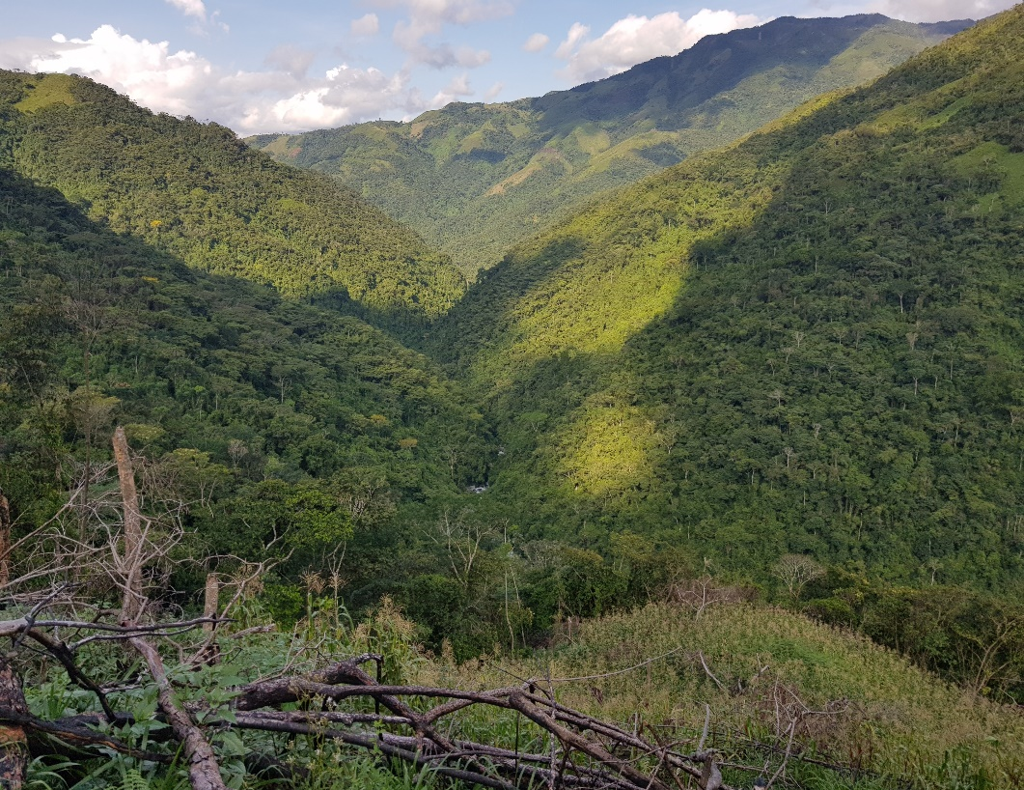


CONTIENE
CAPÍTULO # 1 | OBJETIVOS

TABLA DE CONTENIDO

1 OBJETIVOS 1-1
1.1 Objetivo general 1-1
1.2 Objetivos específicos 1-1

OBJETIVOS

Objetivo general

Obtener la licencia ambiental del Proyecto Pequeña Central Hidroeléctrica PCH Río Hondo, en el municipio de Samaná, Caldas, a través de la elaboración del Estudio de Impacto Ambiental – EIA, de acuerdo a los términos de referencia (TdR-014 adoptados por la Resolución 1519 de 2017 expedidos por el Ministerio de Ambiente y Desarrollo Sostenible).

Objetivos específicos

- Identificar, definir y delimitar el área de influencia por componentes o grupo de componentes de los medios impactados por el desarrollo del proyecto en las diferentes fases del proyecto.

- Presentar las características técnicas del proyecto Pequeña Central Hidroeléctrica Río Hondo, en cada una de sus fases, la descripción de las actividades, infraestructura, costos estimados y cronograma.

- Realizar la caracterización del área de influencia para cada uno de los componentes de los medios abiótico, biótico y socioeconómico.

- Analizar de forma integral los medios abiótico, biótico y socioeconómico, para definir la sensibilidad ambiental del área sin proyecto considerando los componentes que podrían ser afectados.

- Caracterizar y cuantificar de forma detallada los recursos naturales que serían aprovechados o afectados durante todas las fases del proyecto, teniendo en cuenta la normativa ambiental vigente y los resultados de los procesos participativos con la comunidad.

- Identificar, definir y evaluar los impactos ambientales actuales en el área de influencia y así mismo aquellos que puedan ocasionarse durante las fases de preconstrucción, construcción y operación del proyecto.

- Analizar la relación costo-beneficio a partir de la cuantificación monetaria de los impactos ambientales identificados como significativos o relevantes, que permitirá conocer la estimación del valor económico de los costos y beneficios ambientales que se generarían con la ejecución del proyecto.

- Realizar la Zonificación de Manejo Ambiental del proyecto, con base en los resultados de la Evaluación Ambiental, análisis integral de cada una de las unidades de manejo, con el apoyo de Sistemas de Información Geográfica.

- Formular el Plan de Manejo Ambiental del proyecto, de acuerdo a lo establecido en los Términos de Referencia TdR 014, el cual permita el manejo de los impactos ambientales previstos durante las etapas de preconstrucción, construcción, operación, desmantelamiento abandono y/o terminación del proyecto.

- Elaborar el Plan de Seguimiento y Monitoreo que garantice la aplicación de las medidas establecidas en el Plan de Manejo Ambiental y permita realizar seguimiento a la calidad del medio.

- Realizar un análisis específico de los riesgos derivados de los eventos naturales y de las actividades propias del proyecto y así poder establecer las medidas de reducción del riesgo y el Plan de contingencia para cada riesgo identificado.

- Elaborar y Actualizar la cartografía correspondiente a cada uno de los capítulos de EIA teniendo en cuenta el Modelo de Almacenamiento de Datos Geográficos (GDB), estipulados en la resolución 2182 de 2016 expedida por ANLA.

